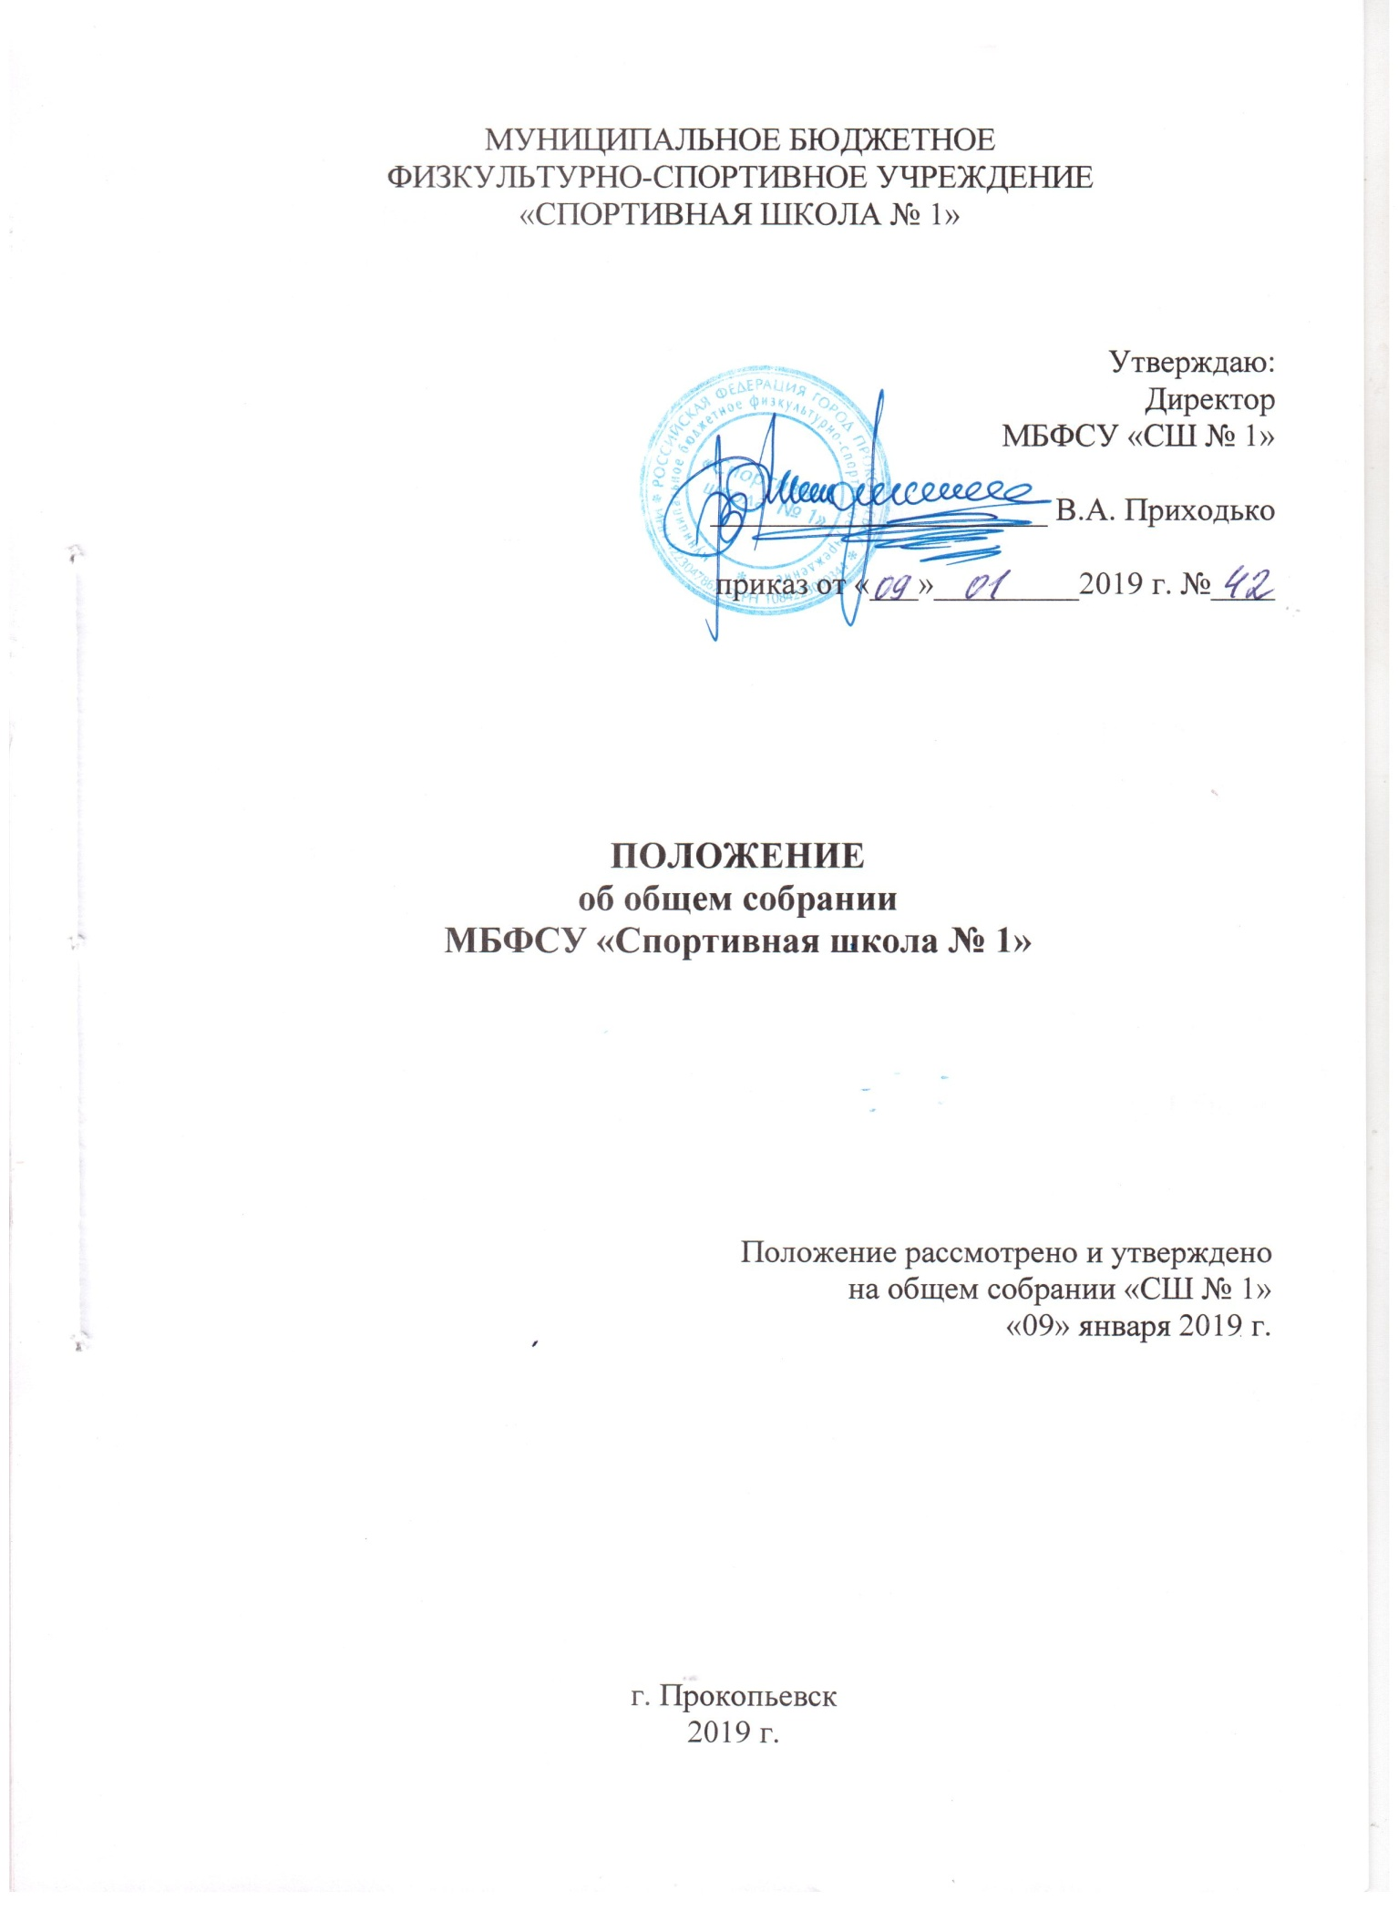

1.Общие положения

  - Настоящее положение муниципального бюджетного физкультурно-спортивного учреждения «Спортивная школа № 1» (в дальнейшем – Положение и Школа) разработано в соответствии с приказом Минспорта России от 30 октября 2015 г. № 999 «Об утверждении требований к обеспечению подготовки спортивного резерва для спортивных сборных команд Российской Федерации», на основании приказа от 24 октября 2012 г. № 325 «О методических рекомендациях по организации спортивной подготовки в Российской Федерации»
и Уставом учреждения.
1.2. Общее собрание коллектива – орган самоуправления, объединяющий всех работников Школы, осуществляющих свою деятельность на основе трудового договора.
1.3. Общее собрание коллектива осуществляет общее руководство учреждением.
1.4. Общее собрание коллектива представляет полномочия трудового коллектива.
1.5. Общее собрание коллектива возглавляется председателем Общего собрания.
1.6. Решения Общего собрания коллектива, принятые в пределах его полномочий и в соответствии с законодательством, обязательны для исполнения администрацией, всеми членами коллектива.
1.7. Изменения и дополнения в настоящее Положение вносятся Общим собранием коллектива и принимаются на его заседании.
1.8. Срок данного положения не ограничен. Положение действует до принятого нового.

2.Основные задачи Общего собрания коллектива

2.1. Общее собрание коллектива содействует осуществлению управленческих начал, развитию инициативы трудового коллектива.
2.2. Общее собрание коллектива реализует право на самостоятельность учреждения в решении вопросов, способствующих оптимальной организации тренировочного процесса и финансово-хозяйственной деятельности.
2.3. Общее собрание коллектива содействует расширению коллегиальных, демократических форм управления и воплощения в жизнь государственно-общественных принципов.

3.Функции Общего собрания коллектива

3.1. Общее собрание коллектива:
- обсуждает Устав;
- обсуждает основные направления совершенствования и развития Учреждения;
- рассматривает и обсуждает вопросы материально-технического обеспечения и оснащения тренировочного процесса Учреждения;
- содействует повышению эффективности финансовой и хозяйственной деятельности Учреждения, рациональному использованию выделяемых Учреждению бюджетных средств;
- заслушивает отчетов директора и иных органов управления Учреждением по вопросам деятельности Учреждения;
- заслушивает отчеты о работе директора, заместителей директора по спортивной подготовке, административно-хозяйственной работе, аналитика, ответственных тренеров на отделениях и других работников, вносит на рассмотрение администрации предложения по совершенствованию их работы;
- обсуждает и принимает проект коллективного договора, заслушивание администрации Учреждения о выполнении коллективного договора;
- определяет численность и срока полномочий комиссии по трудовым спорам Учреждения, избрание половины численного состава ее членов;
- выдвигает коллективные требования работников Учреждения и избрание полномочных представителей для участия в решении коллективного трудового спора;
- рассматривает вопросы охраны и безопасности условий труда работников, охраны жизни и здоровья занимающихся Школы;
- рассматривает и утверждает кандидатов из числа работников Учреждения для представления к поощрению и награждению;
- обсуждает и принимает правил внутреннего трудового распорядка, Положения об оплате труда работников;
- утверждает Совета Учреждения, его председателя, определение срока их полномочий, рассматривает результаты его работы, а также другие вопросы, выносимые на его обсуждение и не относящиеся к компетенции иных органов самоуправления.
- знакомится с итоговыми документами по проверке государственными и муниципальными органами деятельности Школы и заслушивает администрацию о выполнении мероприятий по устранению недостатков в работе;
- при необходимости рассматривает и обсуждает вопросы работы с родителями (законными представителями) занимающихся, решения родительского собрания;
- в рамках действующего законодательства принимает необходимые меры, ограждающие тренерский состав и других работников, администрацию от обоснованного вмешательства в их профессиональную деятельность, ограничения самостоятельности Учреждения, его самоуправляемости. Выходит с предложениями по этим вопросам в общественные организации, государственные и муниципальные органы управления образованием, органы прокуратуры, общественные объединения.

4. Права Общего собрания

4.1. Общее собрание коллектива имеет право:
- участвовать в управлении Школы;
- выходить с предложениями и заявлениями на Учредителя, в органы муниципальной и государственной власти, в общественные организации;
4.2. Каждый член Общего собрания коллектива имеет право:
- высказать свое мотивированное мнение, которое должно быть занесено в протокол, при несогласии с решением Общего собрания коллектива;
- потребовать обсуждения Общим собранием коллектива любого вопроса, касающегося деятельности «СШ № 1», если его предложение поддержит не менее одной трети членов собрания.

5. Организация управления Общим собранием

5.1. В состав Общего собрания коллектива входят все работники Школы.
5.2. На заседании Общего собрания коллектива могут быть приглашены представители Учредителя, общественных организаций, органов муниципального и государственного управления. Лица, приглашенные на собрание, пользуются правом совещательного голоса, могут вносить предложения и заявления, участвовать в обсуждении вопросов, находящихся в их компетенции.
5.3. Для ведения Общего собрания коллектива из его состава открытым голосованием избирается председатель и секретарь сроком на один календарный год, которые исполняют свои обязанности на общественных началах.
5.4. Председатель Общего собрания коллектива:
- организует деятельность Общего собрания коллектива;
- информирует членов трудового коллектива о предстоящем заседании;
- организует подготовку и проведение заседания;
- определяет повестку дня;
- контролирует выполнение решений.
5.5. Общее собрание коллектива собирается не реже 2 раз в календарный год.
5.6. Общее собрание коллектива считается правомочным, если на нем присутствует не менее 2/3 работников Школы.
5.7. Решение Общего собрания коллектива принимается простым большинством голосов открытым голосованием.
5.8. Решение Общего собрания коллектива считается принятым, если за него проголосовало не менее 2/3 присутствующих.
5.9. Решения Общего собрания коллектива реализуются через приказы и распоряжения директора Школы.
5.10. Решение Общего собрания коллектива является обязательным к исполнению для всех членов трудового коллектива.

6. Ответственность Общего собрания коллектива

6.1. Общее собрание коллектива несет ответственность:
- за выполнение, выполнение не в полном объеме или невыполнение закрепленных за ним задач и функций;
- соответствие принимаемых решений законодательству РФ, нормативно-правовым актам.

8. Делопроизводство Общего собрания

8.1. Заседания Общего собрания коллектива оформляются протоколом.
8.2. В книге протоколов фиксируются:
- дата проведения;
- количественное присутствие (отсутствие) членов трудового коллектива;
- приглашенные (ФИО, должность);
- повестка дня;
- ход обсуждения вопросов;
- предложения, рекомендации и замечания членов трудового коллектива и приглашенных лиц;
- решение.
8.3. Протоколы подписываются председателем и секретарем Общего собрания коллектива.
8.4. Нумерация протоколов ведется от начала учебного года.
8.5. Протоколы Общего собрания коллектива нумеруется постранично, подшиваются в папку и скрепляются за календарный год подписью директора и печатью Школы.
8.6. Папка протоколов Общего собрания коллектива хранится в делах Школы и передается по акту (при смене руководителя, передаче в архив).

